课程大纲及达成度报告等板块排版要求
标题：黑体小二

一、正文要求
一级标题：华文中宋——四号加粗 一、课程目标
二级标题：仿宋——四号 （一）例子
三级标题：仿宋——四号 1.例子
四级标题：仿宋——四号 （1）例子
备注：1.段落设置（行距固定值28磅；对齐方式：两端对齐）
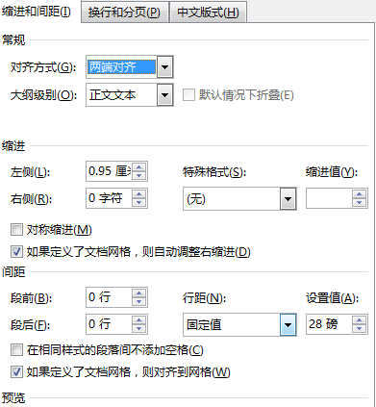
2.课程目标达成度报告中的数据保留小数点后四位，其他数据均保留小数点后两位。

二、表格要求
标题：楷体_GB2312 小四 加粗
表格内容：楷体_GB2312 小四
表格标题行：楷体_GB2312 小四 加粗
段落设置：行距固定值14磅
特别提示：表格内容根据美观原则选择上下左右居中和靠左居中。

表1 某某一览表
姓名 | 性别 | 联系电话
某某 | 地方的 | 放低发达发达发达凡是
某某某 | 地方大 | 发达发达发达发达发发

三、图片要求
标题：楷体_GB2312小四号加粗
图片要有介绍（时间、地点、活动内容等信息）简介
图片排版可根据内容居中或靠左

